КОНСУЛЬТАЦИЯ ДЛЯ РОДИТЕЛЕЙ

«МУЗЫКА И РЕЧЬ»

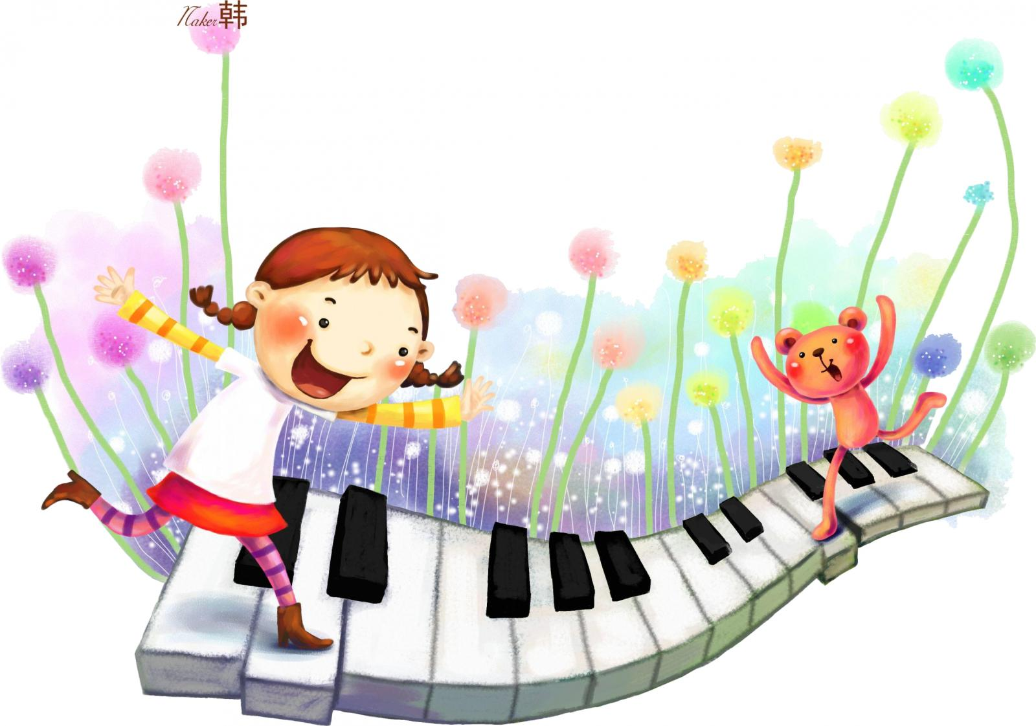

Музыкальное воспитание детей в детском саду имеет большое значение для развития речи детей.
Все виды музыкальной деятельности (пение, слушание музыки, музыкально-ритмические движения, игра на детских музыкальных инструментах, пальчиковая гимнастика) можно использовать в работе над развитием речи.
Конечно, основной вид музыкальной деятельности, наиболее тесно связанный с развитием речи –это пение.
Развитию речевого слуха способствуют пение попевок на различных звуках. Для развития речевого дыхания огромное значение имеет пение. Оно приучает детей рассчитывать выдох на музыкальную фразу, не нарушая мелодии песни. Попевки и песни приучают пользоваться естественным голосом без напряжения и крика, вырабатывают умение владеть голосом: петь громко и тихо. Пение дает так же возможность вырабатывать у детей протяжное произнесение гласных звуков и четкое, внятное, но не утрированное произнесение согласных звуков, приучает детей ясно и четко, без лишнего напряжения произносить слова песни, т.е. помогает вырабатывать хорошую дикцию.
Большинство детских песенок состоит из простых, часто повторяющихся слов, а основным средством овладения языком и развития речи являетсяповтор.Дети даже не осознают, что через повторение они заучивают слова, так как произносят их снова и снова, запоминание куплетов из песен развивает умение составлять фразы и предложения. И сами, того не замечая, дети изучают основы поэзии!
Пение требует четкой работы артикуляционного аппарата (губы, язык), это, конечно, помогает развитию четкой дикции ребенка.Оно помогает развитию даже навыка чтения. Дети овладевают ритмическим строем языка, ведь им приходится пропевать каждый слог. При пении дети неосознанно рифмуют определенные слоги. Есть и другие примеры того, как пение способствует развитию речевых навыков.
Музыкальные занятия способствуют развитию у детей нормального темпа и ритма, вырабатывают слитность и плавность речи, умение пользоваться интонационными средствами выразительности.
Музыка развивает способность различать звуки на слух, развивает у детей воображение, способность выражать мысли словами, движениями и жестами.
В ходе работы над текстом, разучиваемой песни, проводим работу по коррекции устной речи. В этом нам помогает артикуляционная гимнастика. В неё включаем упражнения для языка, щёк, губ, а также мимические упражнения, направленные на развитие подвижности речевых органов. Такие упражнения вызывают положительные эмоции у детей, а также развивают мимику.
Кроме пения, речь ребёнка можно развивать через другие виды музыкальной деятельности.
Одной из важнейших задач при организации работы по преодолению и профилактике речевых нарушений у детей является –развитие мелкой моторики.
Очень важное значение в процессе развития ребёнка имеет развитие мелкой моторики рук. Развитие мелкой моторики положительно влияет на активизацию речевых центров в головном мозге. Эта зона расположена близко от речевой моторной зоны. Учёные отмечают, что проекция кисти руки занимает одну треть в коре головного мозга. Следовательно, тренировка тонких движений пальцев рук оказывает большое влияние на развитие активной речи ребёнка.
Очень нравятся детям пальчиковые игры под музыку. Хочется отметить, что виды музыкально –пальчиковой гимнастики усложняются в зависимости от возраста детей.
Движение под музыку оказывает на детей коррекционное воздействие, развивает внимание, память ориентировку в пространстве, координацию движений. Даже если ребенок молчит, но движениями передаёт характер музыкального произведения, выражает своё отношение к нему, если правильно выполняет двигательные упражнения по заданию педагога,- значит, он реагирует на слово, думает. Запоминает, действует.
Музыкально- ритмические движения являются синтетическим видом деятельности. Поэтому любые движения под музыку развивают и музыкальный слух, и двигательные способности, и те психические процессы, которые лежат в их основе и способствуют эмоциональному и психофизическому развитию детей.
В процессе освоения движений под музыку дети учатся ориентироваться на музыку как на особый сигнал к действию и движению, у них совершенствуется моторика (общая, мелкая и артикуляционная), координация движений, развивается произвольность движений, коммуникативные способности, формируются и развиваются представления о связи музыки, движений и речи. Движения под музыкальное сопровождение положительно влияют на развитие слуха, внимания, памяти, воспитывают временную ориентировку, т.е. способность уложить свои движения во времени, согласно метроритмическому рисунку музыкального произведения. К музыкально – ритмическим движениям относятся танцы: парные, с пением, хороводы, сюжетные, национальные, характерные. Особенно положительно влияют на развитие речи детей танцы с пением и хороводы, поскольку помогают детям координировать пение и движение, упорядочивают темп движения, а также могут использоваться не только на занятиях с музыкальным сопровождением, но и в самостоятельной музыкальной деятельности.
Игра на музыкальных инструментах –это один из видов детской исполнительской деятельности. Игра на музыкальных инструментах развивает мускулатуру и мелкую моторику пальцев рук, способствует координации музыкального мышления и двигательных функций организма, развивает фантазию, творческие способности, музыкальный вкус, учит понимать и любить музыку.
Музыкально – дидактические игры, дидактические задания, некоторые игры с пением способствуют развитию фонетико–фонематического слуха. Особо необходимо развивать у детей слуховое внимание и слуховую память.
Таким образом, можно сделать вывод что, все виды музыкальной деятельности оказывают большую помощь в развитии речи детей.

Вашему вниманию предлагаю ссылки, которые использую в работе:
https://www.youtube.com/watch?v=Vwu7mcK7QnQ
https://www.youtube.com/watch?v=g5rvYXr9uoc&list=PL0AjoiZ7u5f5eXwDkTDFWQNLkZeZHv9gm&index=1
https://vk.com/search?c%5Bper_page%5D=200&c%5Bq%5D=%D0%BB%D0%BE%D0%B3%D0%BE%D0%BF%D0%B5%D0%B4%D0%B8%D1%87%D0%B5%D1%81%D0%BA%D0%B8%D0%B5%20%D0%BF%D0%B5%D1%81%D0%BD%D0%B8&c%5Bsection%5D=audio
ЛОГОРИТМИЧЕСКИЕ УПРАЖНЕНИЯ:https://www.youtube.com/watch?v=7bAIO4z7aho&list=PL6ENf2GS2vXUfuIF7FtvIP2e_cpQEvotq
ЛОГОПЕДИЧЕСКИЕ ПЕСЕНКИ:
https://vk.com/club102457101
https://vk.com/feed?c%5Bq%5D=%EB%EE%E3%EE%EF%E5%E4%E8%F7%E5%F1%EA%E8%E5%20%EF%E5%F1%E5%ED%EA%E8&section=search
https://www.youtube.com/watch?v=zN5czDUFxqY
https://www.youtube.com/watch?v=E33mA5PaYj4
https://www.youtube.com/watch?v=PsHKq81nZP8
https://www.youtube.com/watch?v=wGUfLTR-ZNg
https://www.youtube.com/watch?v=oUP7ih2KI2s
https://www.youtube.com/watch?v=P4UTas8nZrI
ЛОГОПЕДИЧЕСКИЕ РАСПЕВКИ:
https://www.youtube.com/watch?v=FKRLOIPWbpk
https://www.youtube.com/watch?v=P_AucewzE38
https://www.youtube.com/watch?v=ccRgTKVHvwo
https://www.youtube.com/watch?v=_bG6lSK33HI&list=PLFB22A75A35B2E74E

